R E Q U E R I M E N T O Nº. 402

SESSÃO ORDINÁRIA DE 14/5/2018

Excelentíssimo Senhor Presidente Da Câmara Municipal:

Considerando que na região do Jardim Peabiru existe um cruzamento onde vem ocorrendo vários acidentes com veículos;

Considerando que referido cruzamento compreende as ruas Domingos Cariola, Doutor Nestor Seabra, Raul Torres, José Galvão e Avenida Francisco de Oliveira Leite (anexos);

Considerando que é dever do Poder Público prevenir situação a fim de reduzir o número de acidentes e promover a segurança para pedestres e condutores de veículos, assim,

REQUEREMOS, depois de cumpridas as formalidades regimentais, ouvido o Plenário, seja oficiado ao Secretário Municipal de Infraestrutura, ANDRÉ LUIZ PERES, solicitando, nos termos da Lei Orgânica do Município, informar sobre a possibilidade de realizar estudos e adotar providências visando reduzir o número de acidentes no cruzamento entre as ruas Domingos Cariola, Doutor Nestor Seabra, Raul Torres, José Galvão e Avenida Francisco de Oliveira Leite, na região do Jardim Peabiru, que tem sido alvo de reclamações de inúmeras pessoas.

Plenário “Ver. Laurindo Ezidoro Jaqueta”, 14 de maio de 2018.

Vereador Autor SARGENTO LAUDO
PP

LGS/aco
[Parte integrante do requerimento nº402/2018]

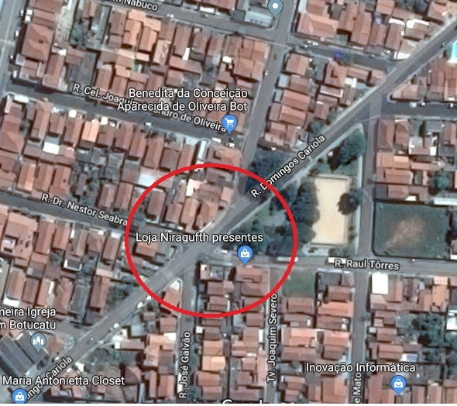

[Parte integrante do requerimento nº402/2018]

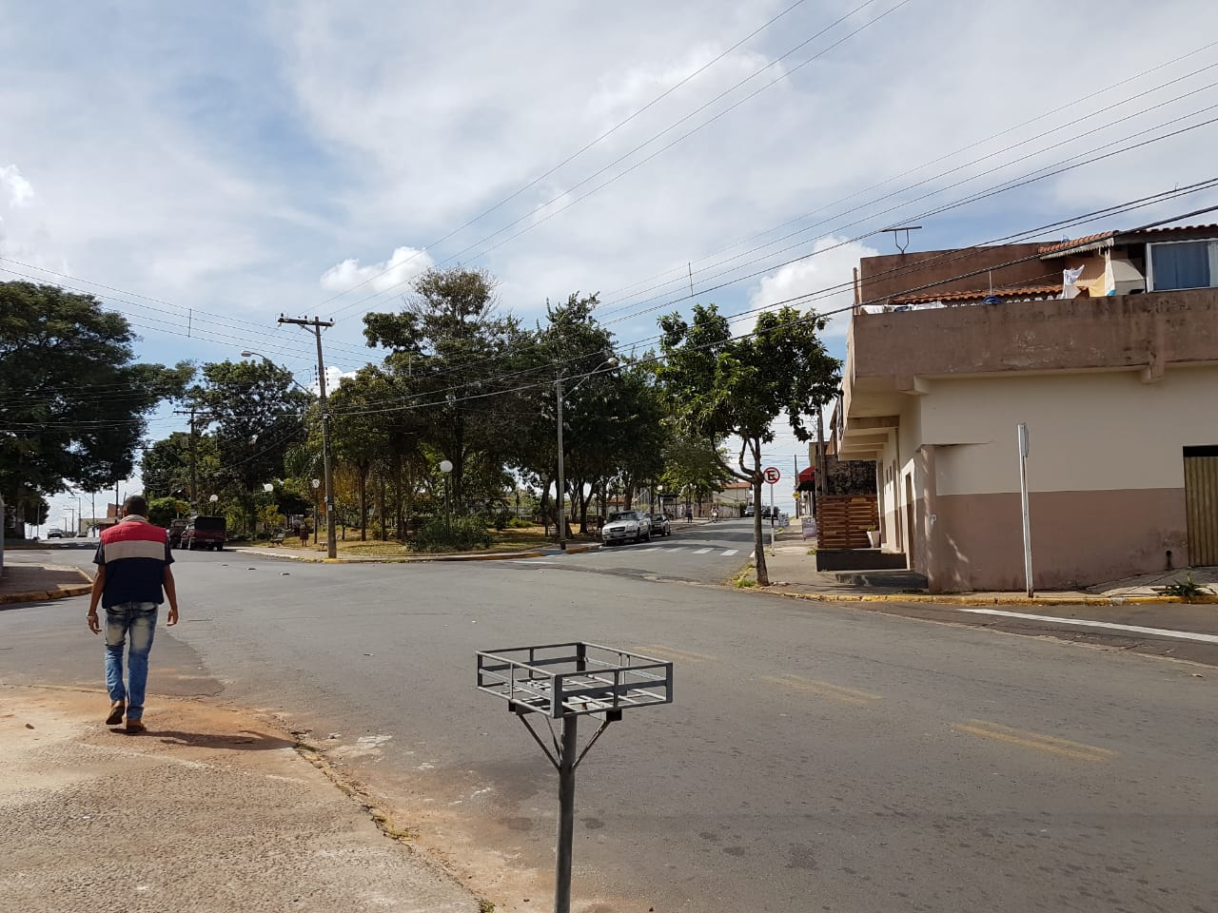 | 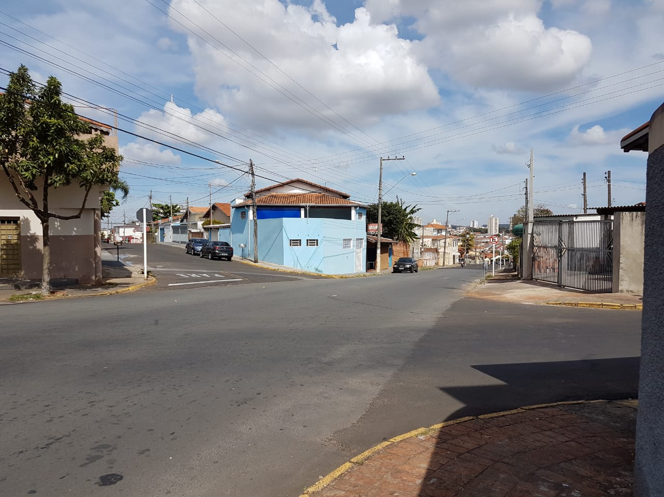
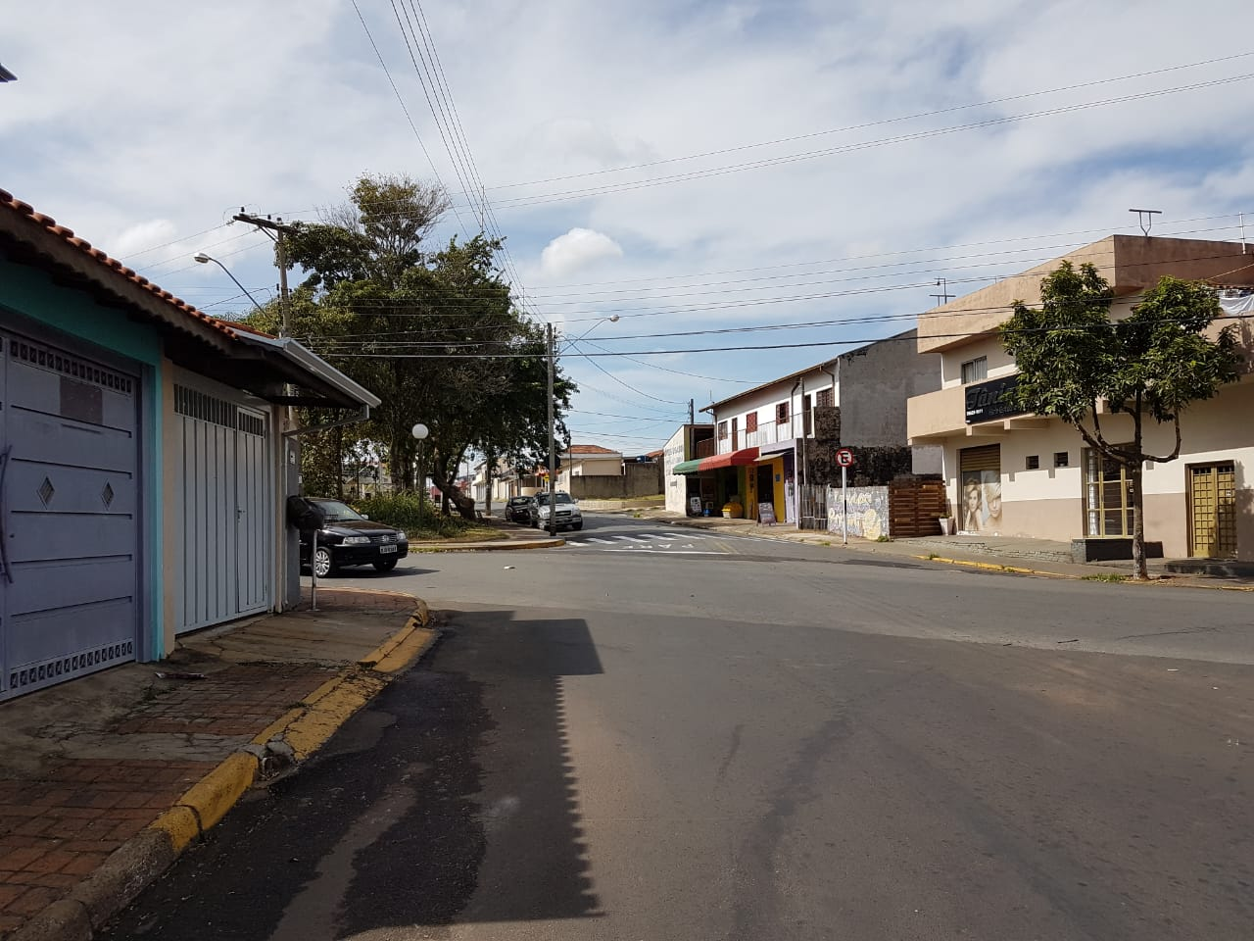 | 